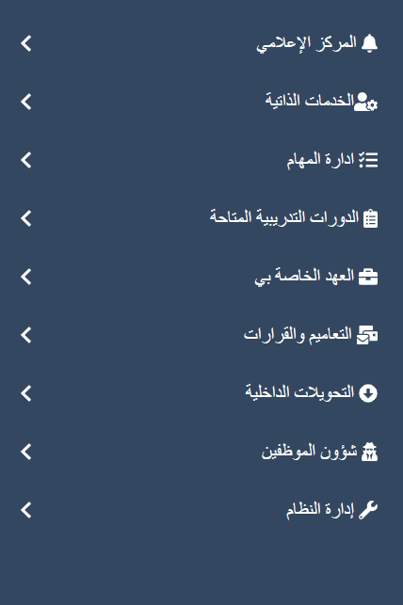

* كل القوائم التي بها رابط واحد مايحتاج نضع لها قائمة

مثال: الدورات التدريبية المتاحة في القائمة يوجد فقط الدورات التدريبية المتاحة يعني عنوان القائمة هي التي تكون رابط ويتم حذف القائمة .. كذلك مثال العهد الخاصة بي : تكون رابط مباشرة للصفة , ونحذف القائمة التي بها : قائمة العهد الخاصة بي كذلك التحويلات الداخلية و شؤون الموظفين ... وهكذا

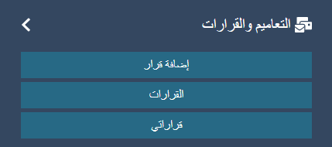

التعاميم والقرارات هذه تظهر لجميع الموظفين دون استثناء

يجب حذف اضافة قرار ونقله الى شؤون الموظفين

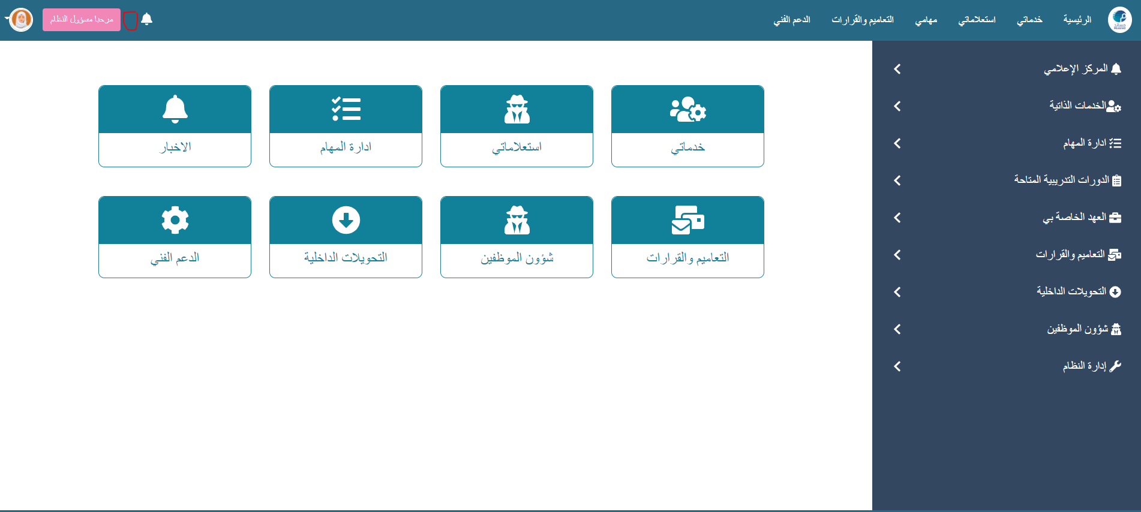

* هما لم يتم اضافة الرسائل الداخلية

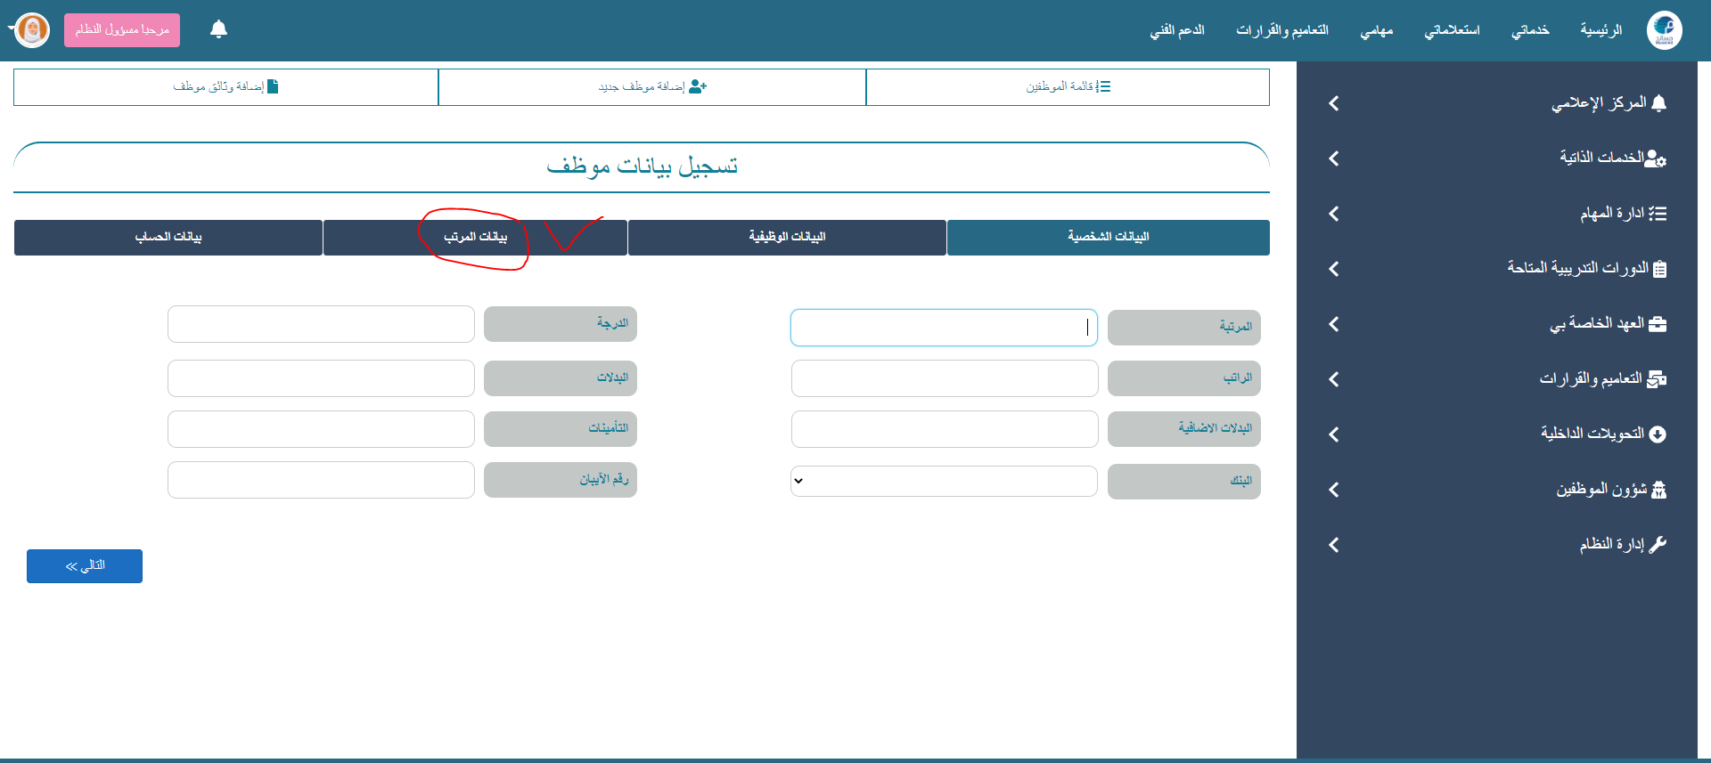

* اصلاح هذه المشكلة (عامة في كبل الصفحات المباشرة)
* مثال: عندما نكون بصفحة بيانات الراتب يكون عنوان الصفحة هوباللون المختلف

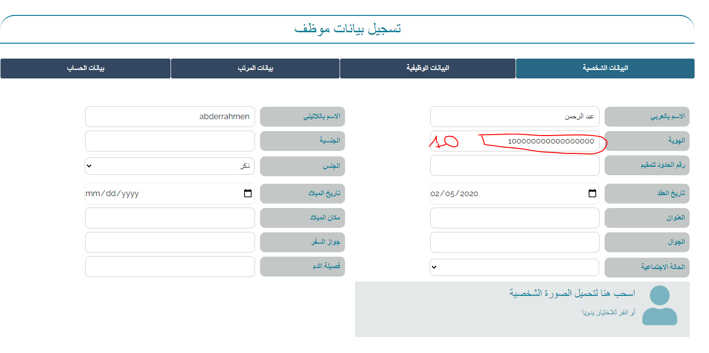

* عدد ارقام الهوية اجباري لا يتعدى 10 ارقام

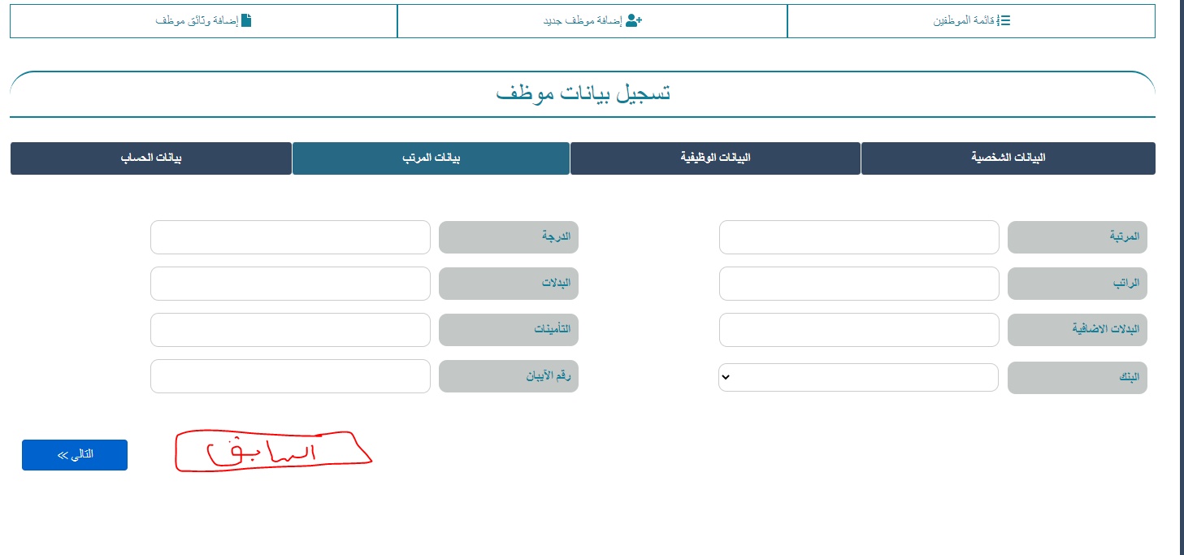

* اضافة زر السابق في بقية الصفحات

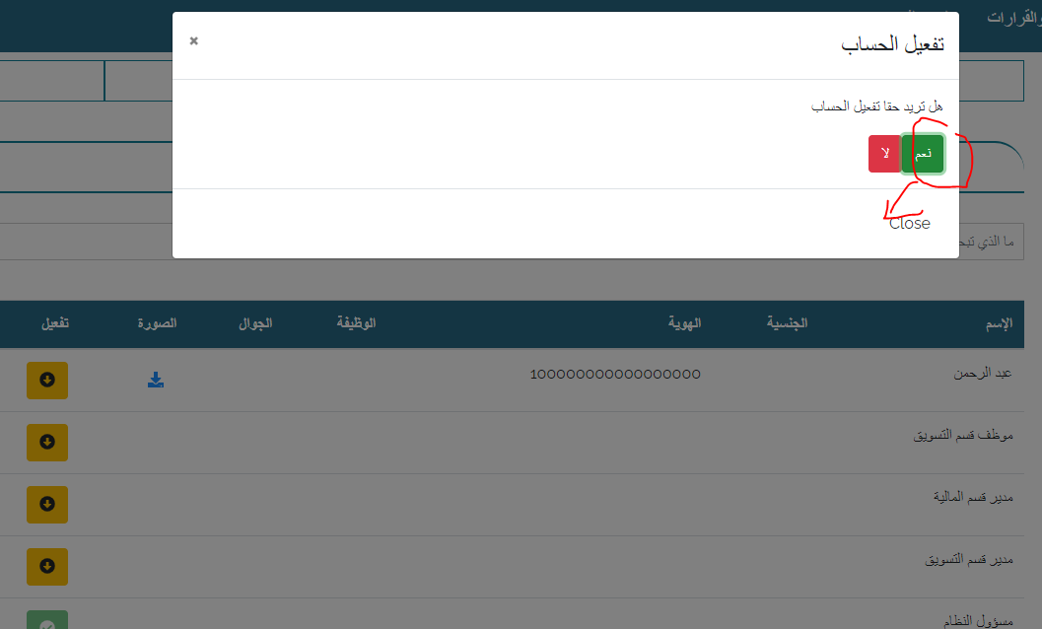

* عند الضغط على زر نعم لتفعيل الحساب الجديد لا يتم التفعيل

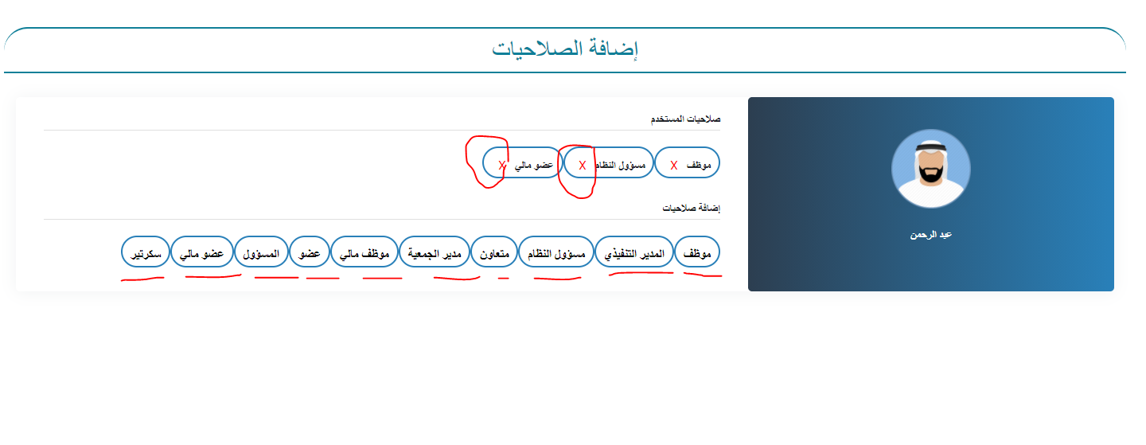

* الملاحظة الاولى : هذه الصلاحيات قديمة خاصة بنظام سالك لابد تعديلها بنفس الصلاحيات الموجودة تسجيل موظف
* الملاحظة الثانية : لم تظهر الصورة الممضافة
* الملاحظة الثالثة: عند اضافة صلاحيات اضافية , اولا ليس كل الصلاحيات متاحة لاضافتها وكذلك لم نتمكن من حذف الصلاحيات التي نريد حذفها
* لايوجد زر تسجيل وزر خروج

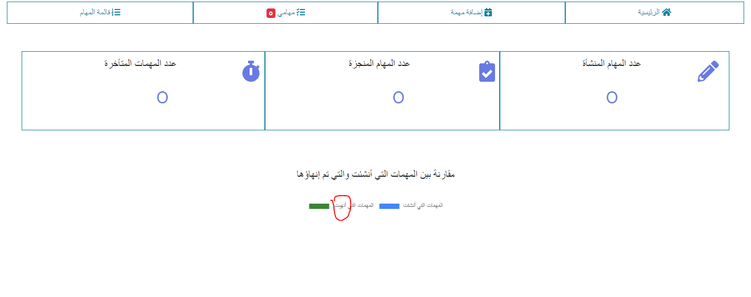

* كتابة انتهت غلط وكذلك غير واضح المقصود منها هل المقصود منجزة؟ اذا منجزة تعدل الى التي انجزت

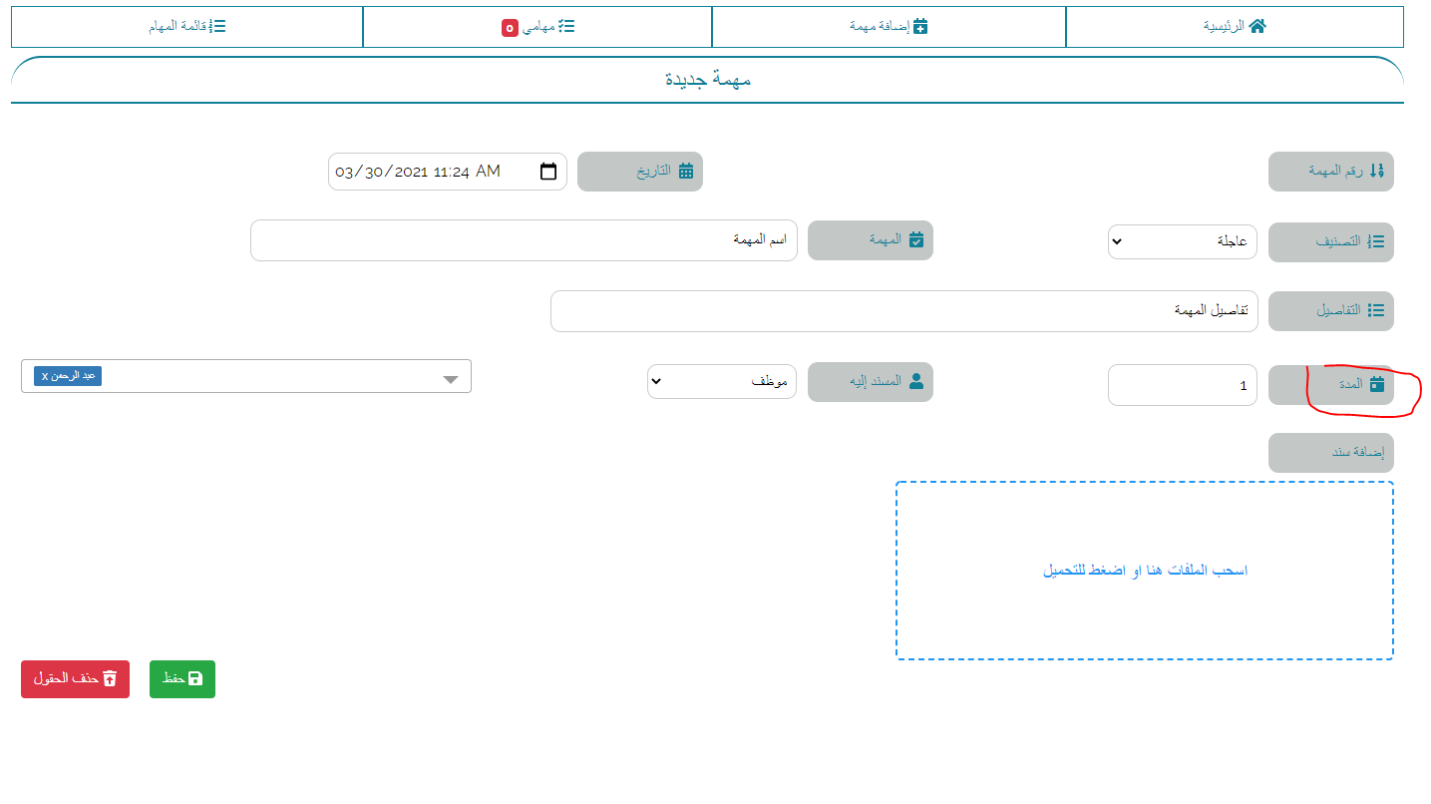

* المدة هنا نرجعها كما كانت في السابق .. يتم اختيار باليوم او بالساعة وبعدها يتم ادخال المدة

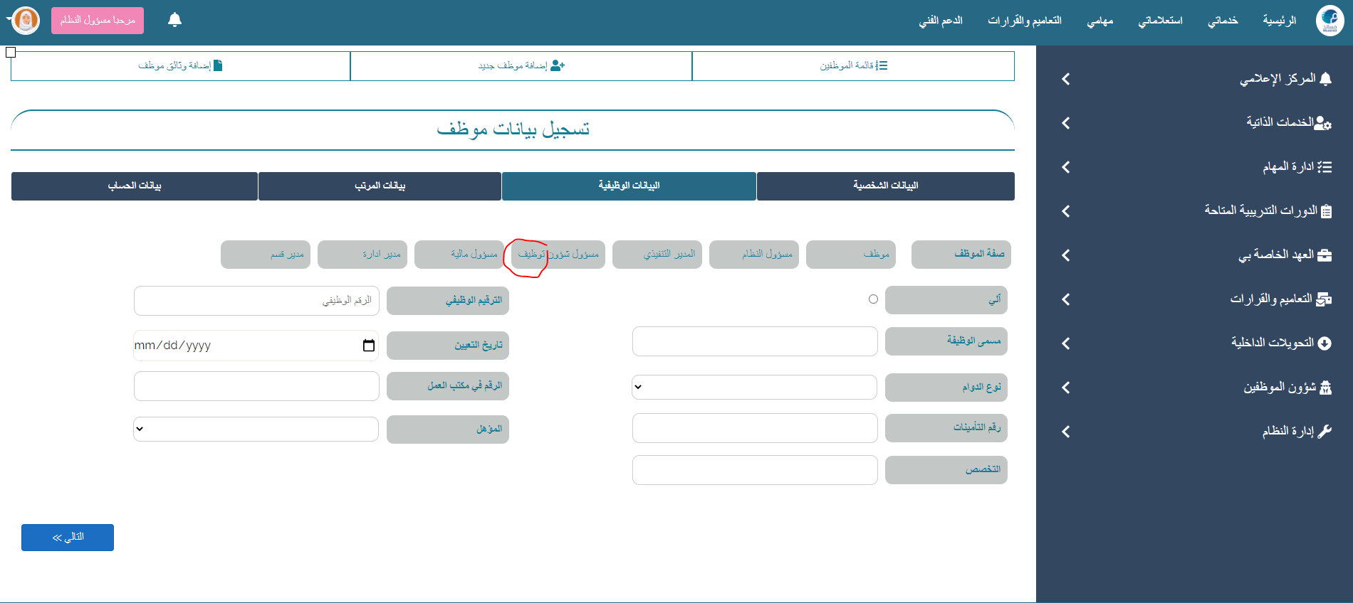

* هذه الصلاحيات الصحيحة التي سجلناها في البداية .. يوجد خطأ في كتابة .. تصب مسؤول شؤون الموظفين .. ملاحظة عندما يكون مدير ادارة شؤون الموظفين كيف سيتم اختيار الصلاحية هنا لكي تصله صلاحية شؤون الموظفين

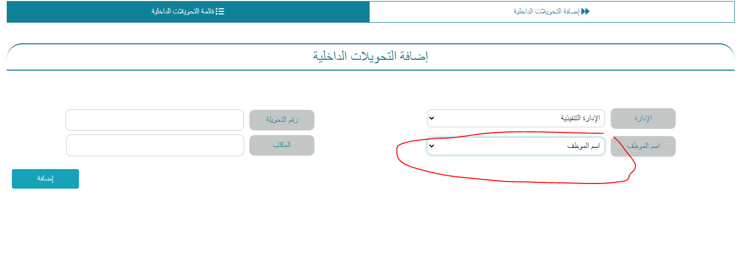

* هنا في اضافة التحويلات الداخلية قائمة الموظفين لا تظهر

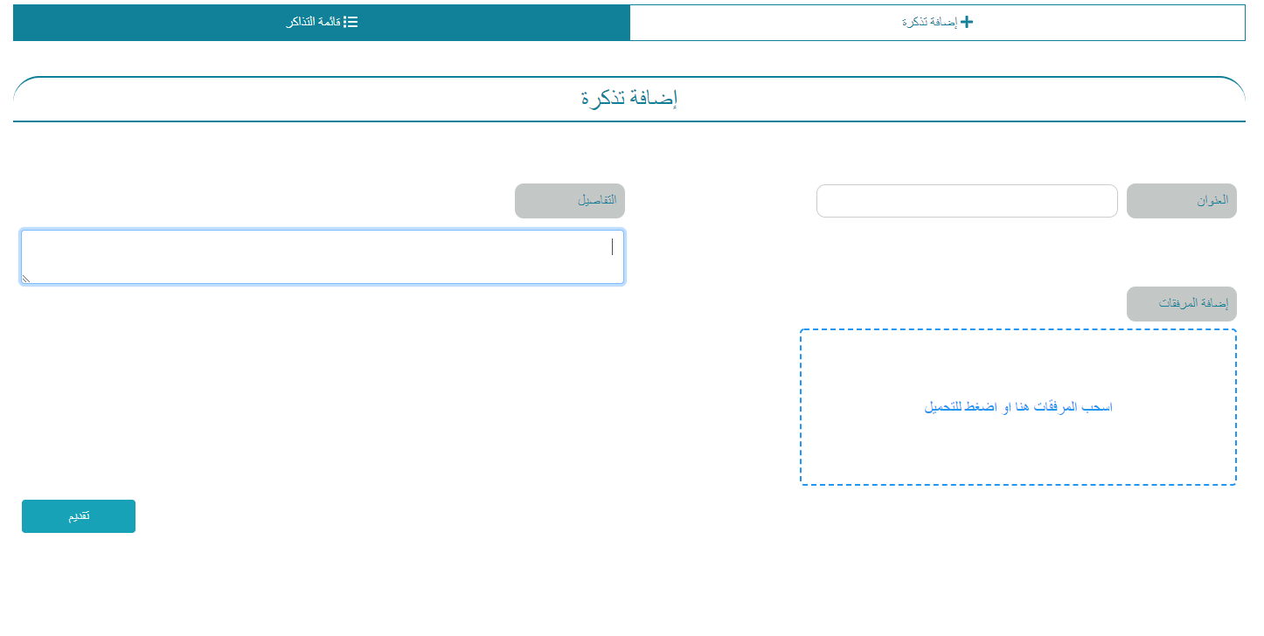

* في اضافة تذكرة لابد نقوم باختيار القسم او الادارة او موظف
* في حال اختيار قسم او ادارة تذهب التذكرة الى جميع موظفي القسم او الادارة المختارة
* في حال اختيار موظف من قائمة الموظفين تذهب التذكرة للموظف نفسه
* لابد تكون لكل موظف قائمة التذاكر مثل قائمة المهام

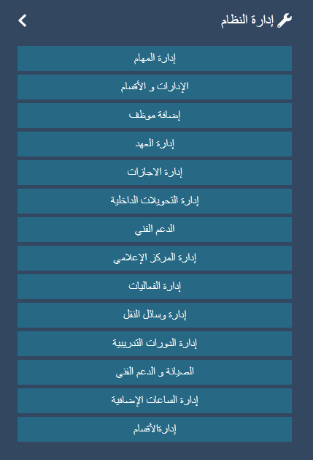

* ادارة العهد و ادارة الدورات التدريبية تكون كذلك كصلاحية بالشاشة الكبيرة لشؤون الموظفين

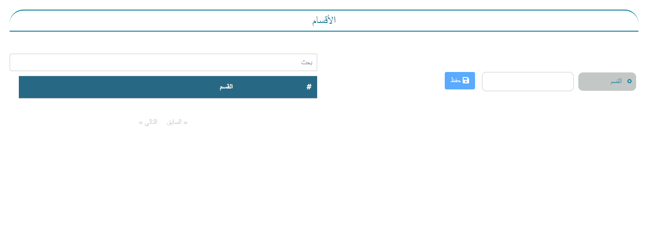

هذه الشاشة غير واضحة الهدف منها .. اذا كان مقصود بها ادارة اقسام الجهة فالمفترض تكون مع ادارة الادارات والاقسام وكذلك عند اضافة قسم يتم اختيار الادارة التابع له هذا القسم

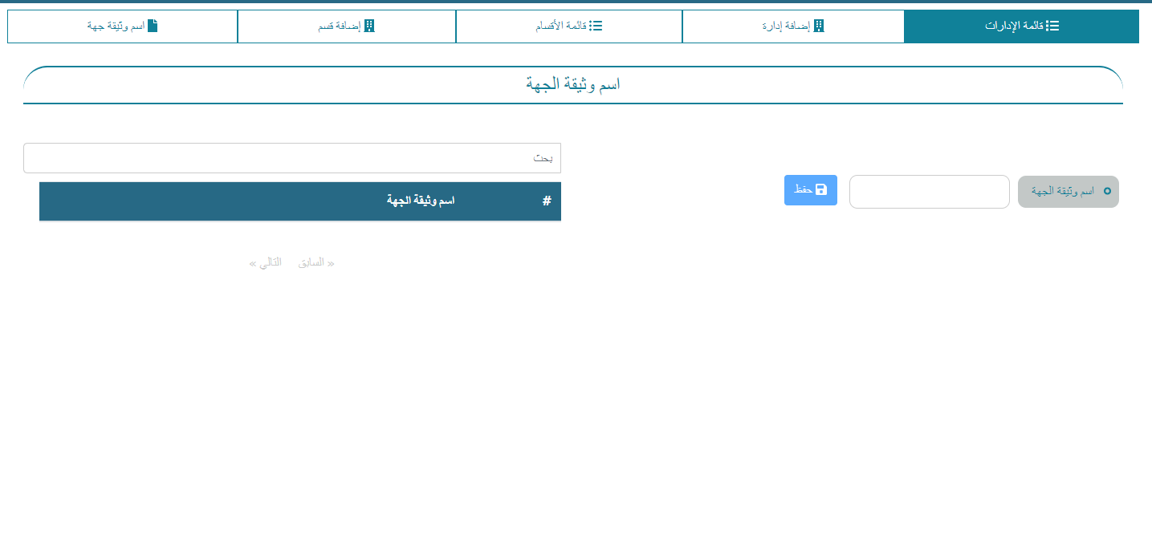

* ما الهدف من هذه الشاشة
* عندنا شاشات كنا ضفناها سابقا وهي لاضافة الوثائق الخاصة بالجهة مثال وثيقة السجل التجاري يتم ادخال الوثيقة وتاريخ انتهائها وعند قرب انتهائها تصل اشعار بانتهاء صلاحيية هذه الوثيقة (لشؤون الموظفين ومدير النظام ) كذلك نعطي صلاحية الاضافة الى شؤون الموظفين و مدير النظام
* كذلك كنا اضفنا شاشة لاضافة وثائق الموظفين مثال اقامة وتاريخ انتهائها وتصل اشعار عند قرب انتهاء صلاحية اقامة الموظف

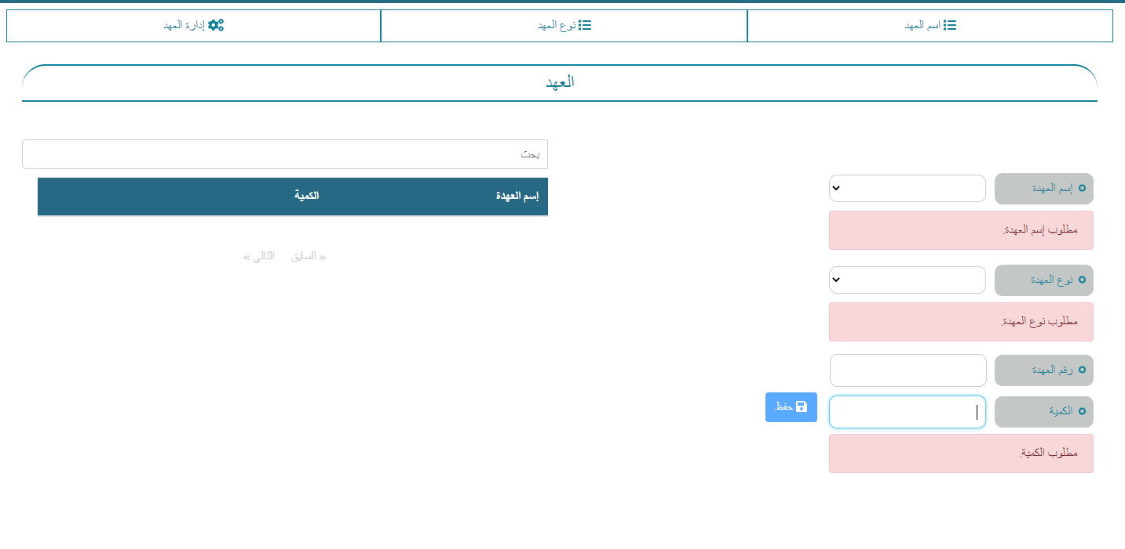

* صلاحية اضافة العهد تظهر كذلك لشؤون الموظفين

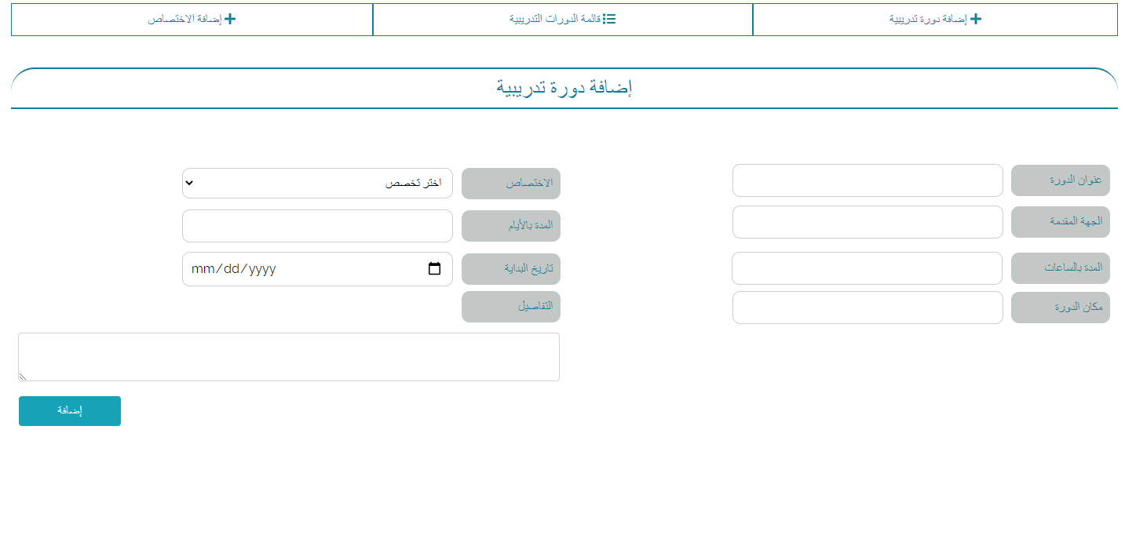

* كذلك صلاحيات الدورات التدريبية تظهر لشؤون الموظفين
* يجب ايجاد حل في الصلاحيات مثال صلاحية ادارة المركز الاعلامي نقدر نختار اي موظف ونظيفها له كصلاحية او ادارة العهد او ادارة الدورات التدريبية